附件3

**武汉理工大学研究生复试缴费**

**用户指南**

第一步：登录系统

**http://cwsf.whut.edu.cn/slogin.html**

进入“校内用户”（如：图1所示），输入平台账号密码登录（账号为身份证号，密码为123456）（如：图2所示）。



图1

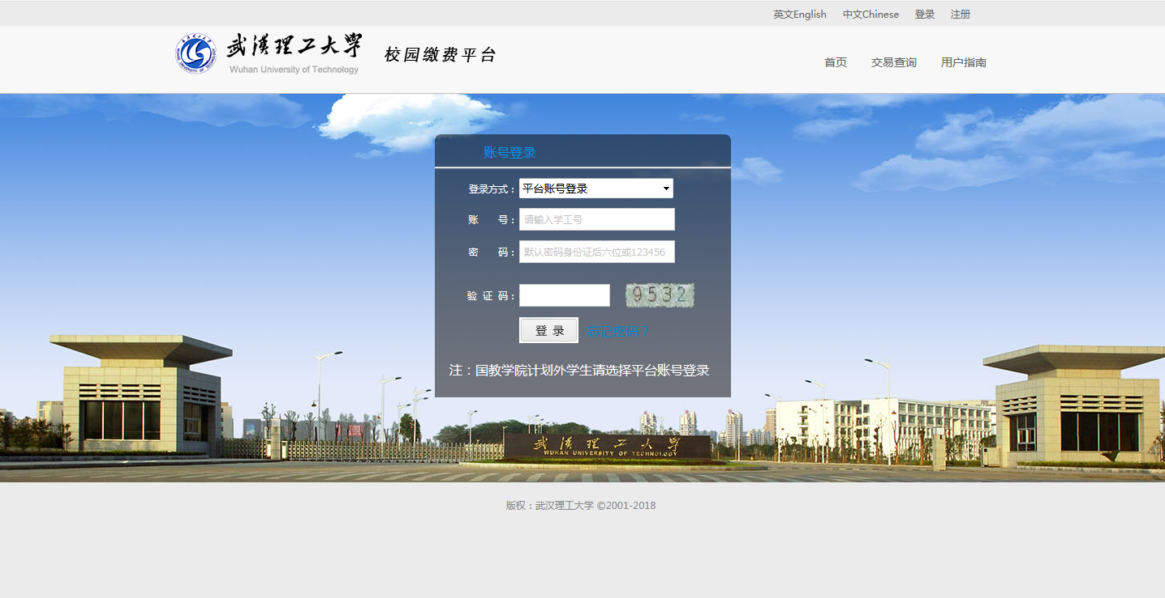

图2

第二步：选择缴费项目

用户登录成功后，在支付业务中选择相应的缴费项目（如：图3所示）。



图3

第三步：信息补全

补全个人信息并提交，成功后返回首页（如图4、5、6所示）。

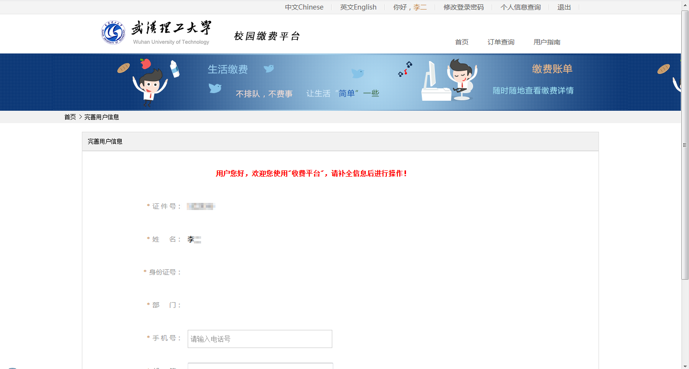

图4

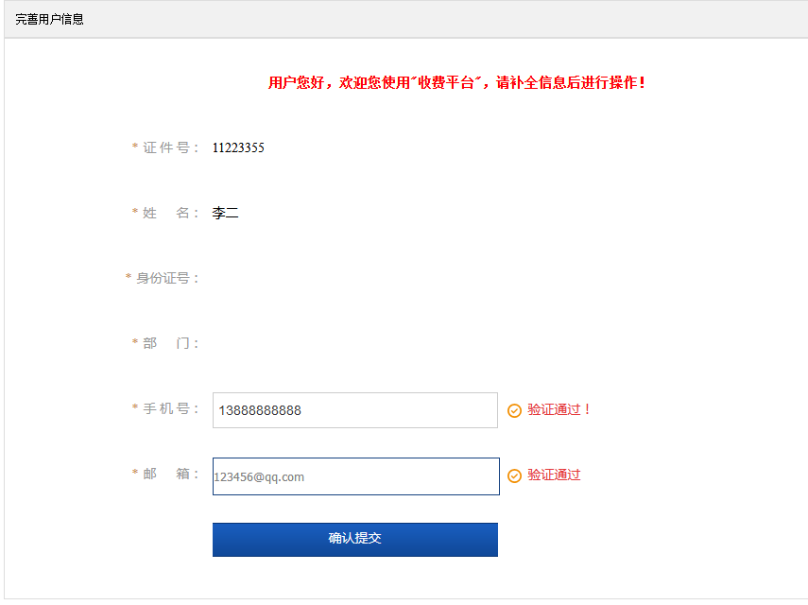

图5

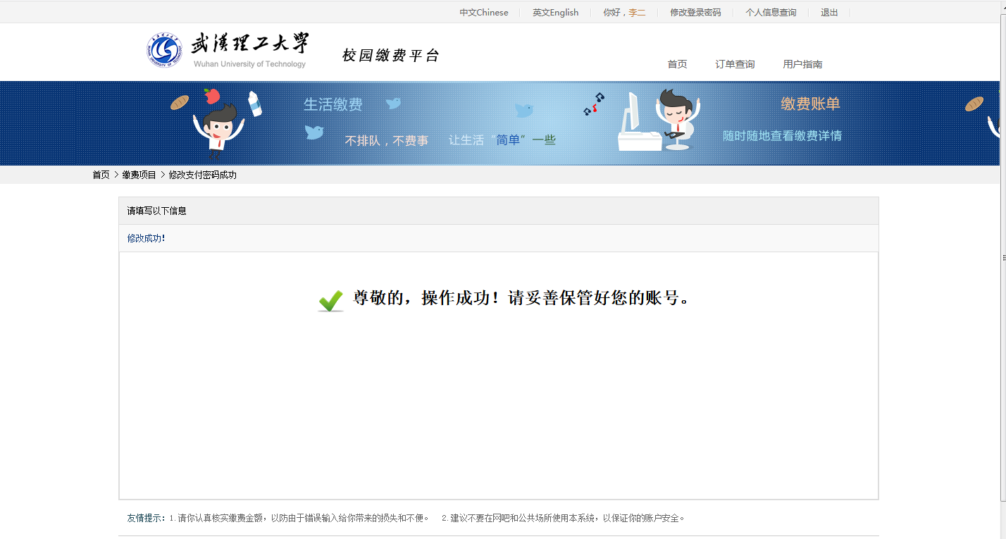

图6

第四部：结算

核对自己的项目缴费金额等信息，进行结算（如：图7、图8所示）。



图7

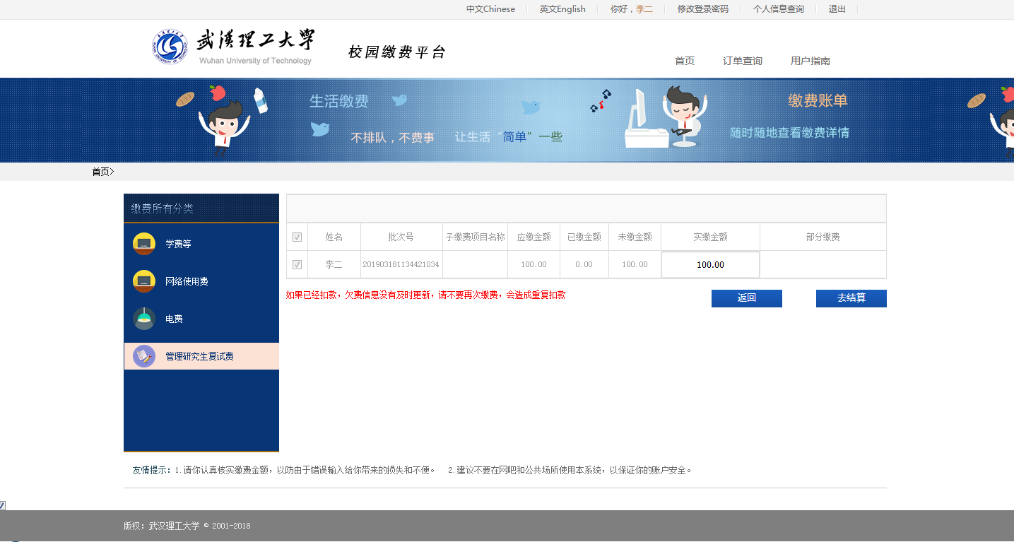

图8

第五步：支付

支付方式以扫码支付为例，支付方式选择扫码支付，点击“立即支付”会跳转到支付页面（如：图9所示）。

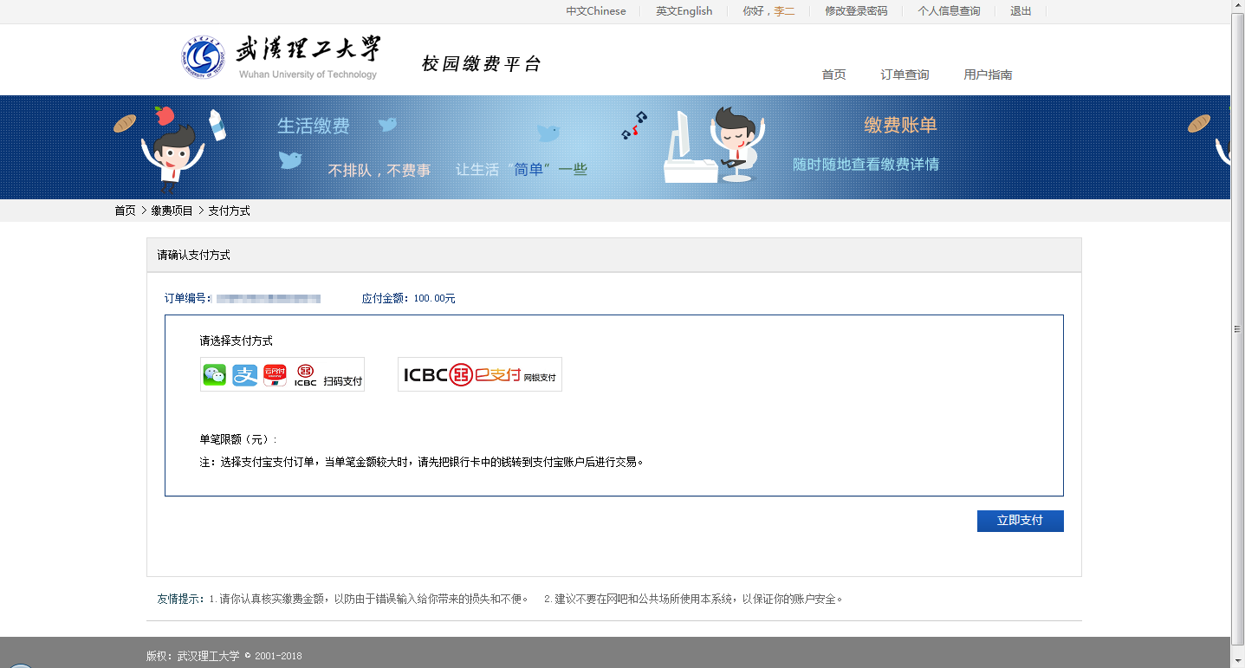

图9

此时会生成二维码，请使用用手机支付宝、微信、银联云闪付、工商银行旗下APP扫描二维码进行支付（如：图10所示）。

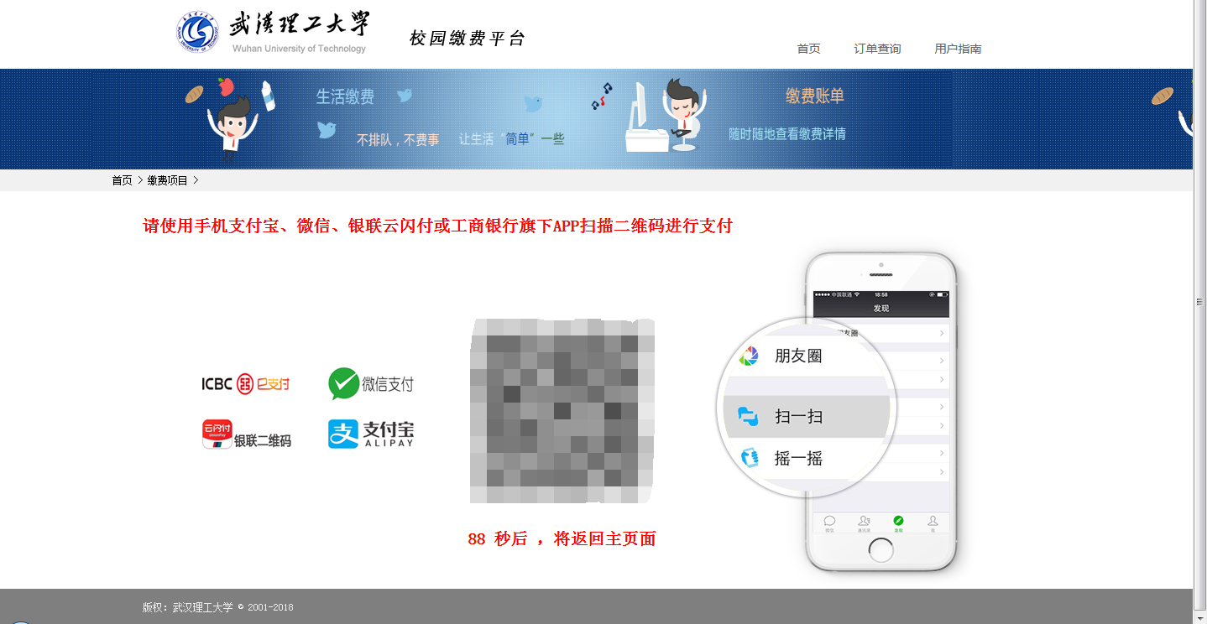

图10

第六步：订单查询

支付成功后，可在“订单查询”中查询支付的订单（如：图11所示）。

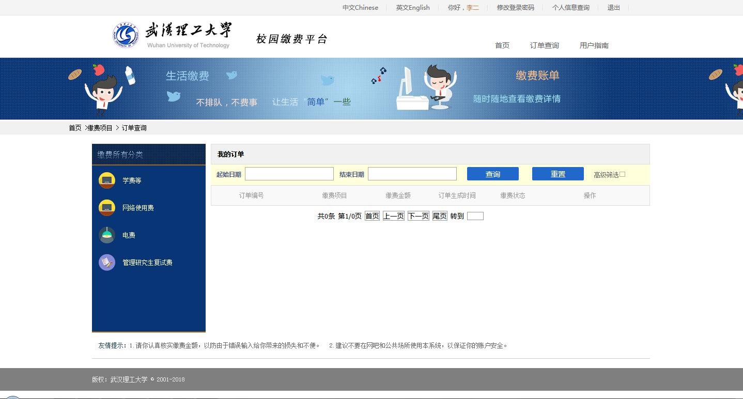

图11